Θέμα 2^{ο}
2.1 Στην παρακάτω εικόνα απεικονίζεται μια τυπική δεξαμενή υγρών καυσίμων (πετρελαίου) με όλα τα εξαρτήματά της. Να γράψετε τους αριθμούς 1, 2, 3, 4, 5 από τη στήλη Α και δίπλα ένα από τα γράμματα α, β, γ, δ, ε, στ της στήλης Β που δίνει τη σωστή αντιστοίχιση. Σημειώνεται ότι ένα γράμμα από τη στήλη Β θα περισσέψει.
3
2
4
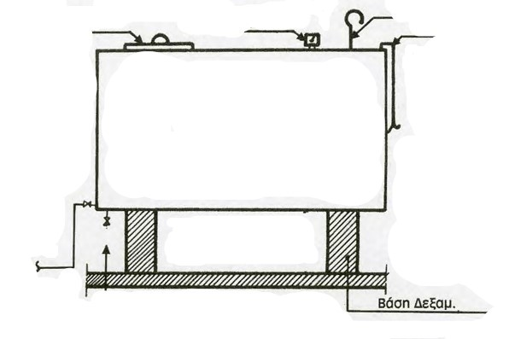
5
1

ΣΤΗΛΗ Α (Βλέπε εικόνα)  ( | ΣΤΗΛΗ Β
1 | α. Εξαερισμός
2 | β. Ανθρωποθυρίδα
3 | γ. Τροφοδότηση καυστήρα
4 | δ. Δείκτης στάθμης πετρελαίου
5 | ε. Βάνα καθαρισμού
 | στ. Πλήρωση δεξαμενής

Μονάδες 15

2.2 Απαντήστε στα παρακάτω ερωτήματα:
α. Αναφέρετε τους τρόπους με τους οποίους μπορεί να γίνει η μέτρηση της στάθμης του πετρελαίου σε δεξαμενή υγρών καυσίμων. (Μονάδες 9)
β. Ποιος από τους τρόπους του ερωτήματος α. χρησιμοποιείται ευρέως σε μεγάλους λέβητες κεντρικής θέρμανσης; (Μονάδες 1)
Μονάδες 10

